A、B、C、D、E是初中化学中常见的不同物质，其中A为黑色固体。其转化关系如图所示：

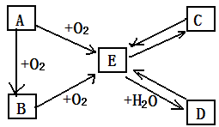

（1）A的化学式为（ ）

A. C B. CO C.Fe D. Fe3O4

（2）B的化学式为（ ）

A. C B. CO C. Fe D. CO2

（3）若C为难溶性钙盐，则由E→D的化学方程式为（ ）

A. CO2＋H2O＝H2CO3

B. CO2＋Ca（OH）2＝CaCO3↓＋H2O

C. 2NaOH＋CO2＝Na2CO3＋H2O

D. Ca（OH）2＋Na2CO3＝CaCO3↓＋2NaOH

（4）图中所示的所有转化的化学反应中，一定不包含的基本反应类型是（ ）

A. 化合反应  B. 分解反应 C. 置换反应 D. 复分解反应

解析：

常见的黑色固体有铁粉、炭粉、四氧化三铁和二氧化锰。有题目中的转化关系可知，A是炭粉，则B是一氧化碳，E是二氧化碳，C是碳酸钙，D是碳酸。

答案：（1）A；（2）B；（3）A；（4）C